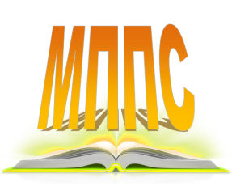
Муниципальное автономное учреждение
«Киришский центр методического и психолого-педагогического сопровождения»

УТВЕРЖДЕНЫ
наблюдательным советом
МАУ «Киришский центр МППС»
(протокол от 16.01.2020 г. № 01)

ИЗМЕНЕНИЯ В ПОЛОЖЕНИЕ О ЗАКУПКЕ

товаров, работ, услуг
Муниципального автономного учреждения
«Киришский центр методического и
психолого-педагогического сопровождения»

Кириши
2020 год
1. Пункт 1.1. главы I Положения о закупке товаров, работ, услуг изложить в следующей редакции:
«1.1. Настоящее Положение о закупке товаров, работ, услуг для Муниципального автономного учреждения ««Киришский центр методического и психолого-педагогического сопровождения» осуществляющего закупки в соответствии с Федеральным законом от 18 июля 2011 г. № 223-ФЗ «О закупках товаров, работ и услуг отдельными видами юридических лиц» (далее по тексту – «Положение»), разработано в целях обеспечения своевременного и полного удовлетворения потребностей Муниципального автономного учреждения «Киришский центр методического и психолого-педагогического сопровождения» (далее по тексту – «Заказчик») в товарах, работах, услугах, в том числе для целей коммерческого использования, с необходимыми им показателями цены, качества и надежности, эффективного использования денежных средств, расширения возможностей участия юридических и физических лиц в закупке товаров, работ, услуг, развития добросовестной конкуренции, обеспечения гласности и прозрачности закупки, предотвращения коррупции и других злоупотреблений, во исполнение и в соответствии со следующими нормативно-правовыми актами:».

